’s-Hertogenbosch
Keizerstraat 22

Kadastraal : ’s Hertogenbosch, G-7169  Monumentnr. : SOM0621  Huidige functie : woning | Bouwjaar : XXa, oudere kern, voorgevel XXd (restauratie)  Architect :  Oorspr.functie : woon-werkhuis

Verbouwingen : ca. 1975
Archief : Gemeente ’s-Hertogenbosch, afdeling BAM
Datum document: 04-04-2008

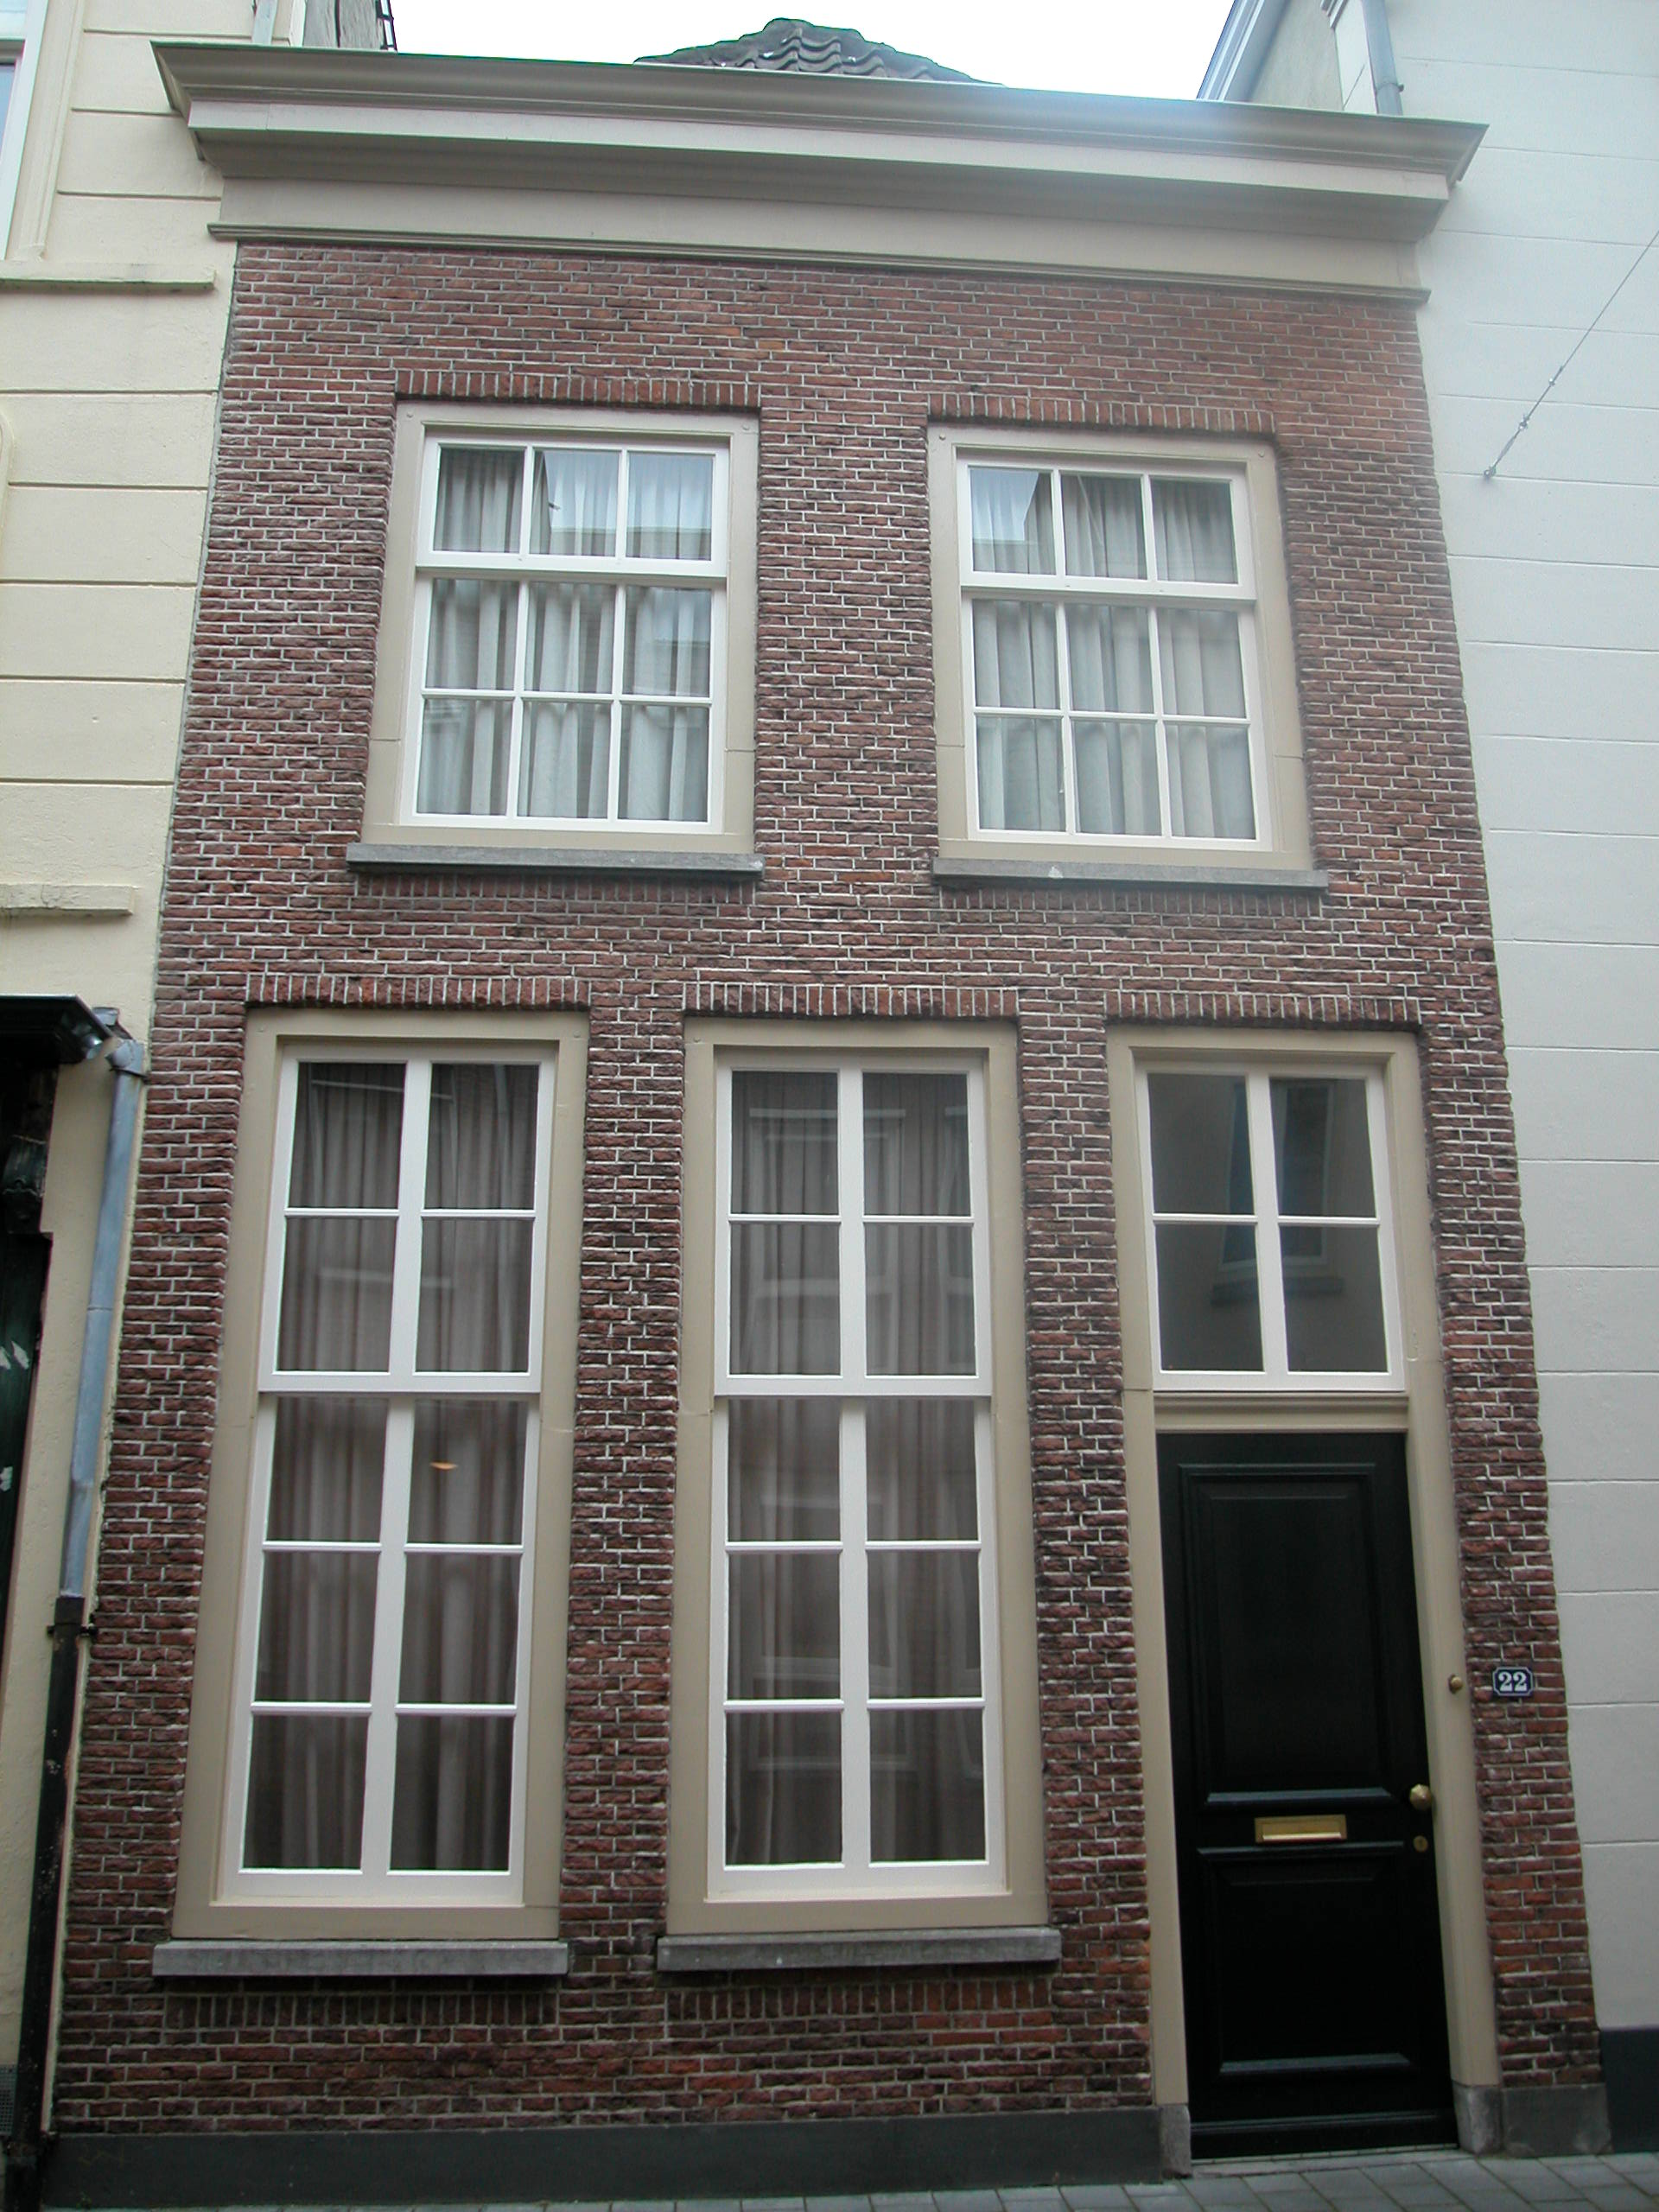

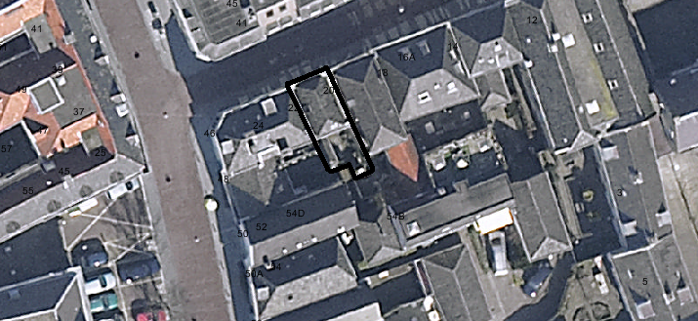
globale aanduiding van het perceel

Context

(Bouw)historie:
Het pand Keizerstraat 22 dateert in hoofdvorm uit de eerste helft van de 19de eeuw. In deze periode is het pand verbouwd en voorzien van de huidige voorgevel. Intern zijn er nog onderdelen van de oude 16de-eeuwse kern bewaard gebleven, zoals balklagen en de zijmuren. De voorgevel is rond 1975 gerestaureerd. Het pand stond eerder al op de ontwerplijst voor de aanvullende monumentenlijst 1977 en is tegenwoordig geheel in gebruik als woning.

Ligging:
Het pand ligt aan de zuidelijke kant van de Keizerstraat, één pand verwijderd van de hoek met de Sint Jorisstraat. Op de kadastrale minuut uit 1823 is op dit perceel een dieper rechthoekig pand ingetekend. Mogelijk is dit pand in het begin van de 20ste eeuw verbouwd. De straat dankt zijn naam aan keizer Karel V, die in 1545 in een pand aan deze straat logeerde. De eigenaar van dit huis, Henrick van Deventer, plaatste naar aanleiding van dit bezoek een beeld van de keizer boven de poort van zijn huis. Het huis kreeg de naam “Keizershof” en de straat werd daarom Keizerstraat genoemd.

Beschrijving

Algemeen (hoofdvorm, kap):
Het pand bestaat uit een voorhuis met vast achterhuis. Het geheel omvat een begane grond, verdieping en zolderverdieping onder een haaks op de voorgevel geplaatst zadeldak met voor- en achterdakschild. Het dak is gedekt met gesmoorde pannen.
Achter het huis is een klein plaatsje.

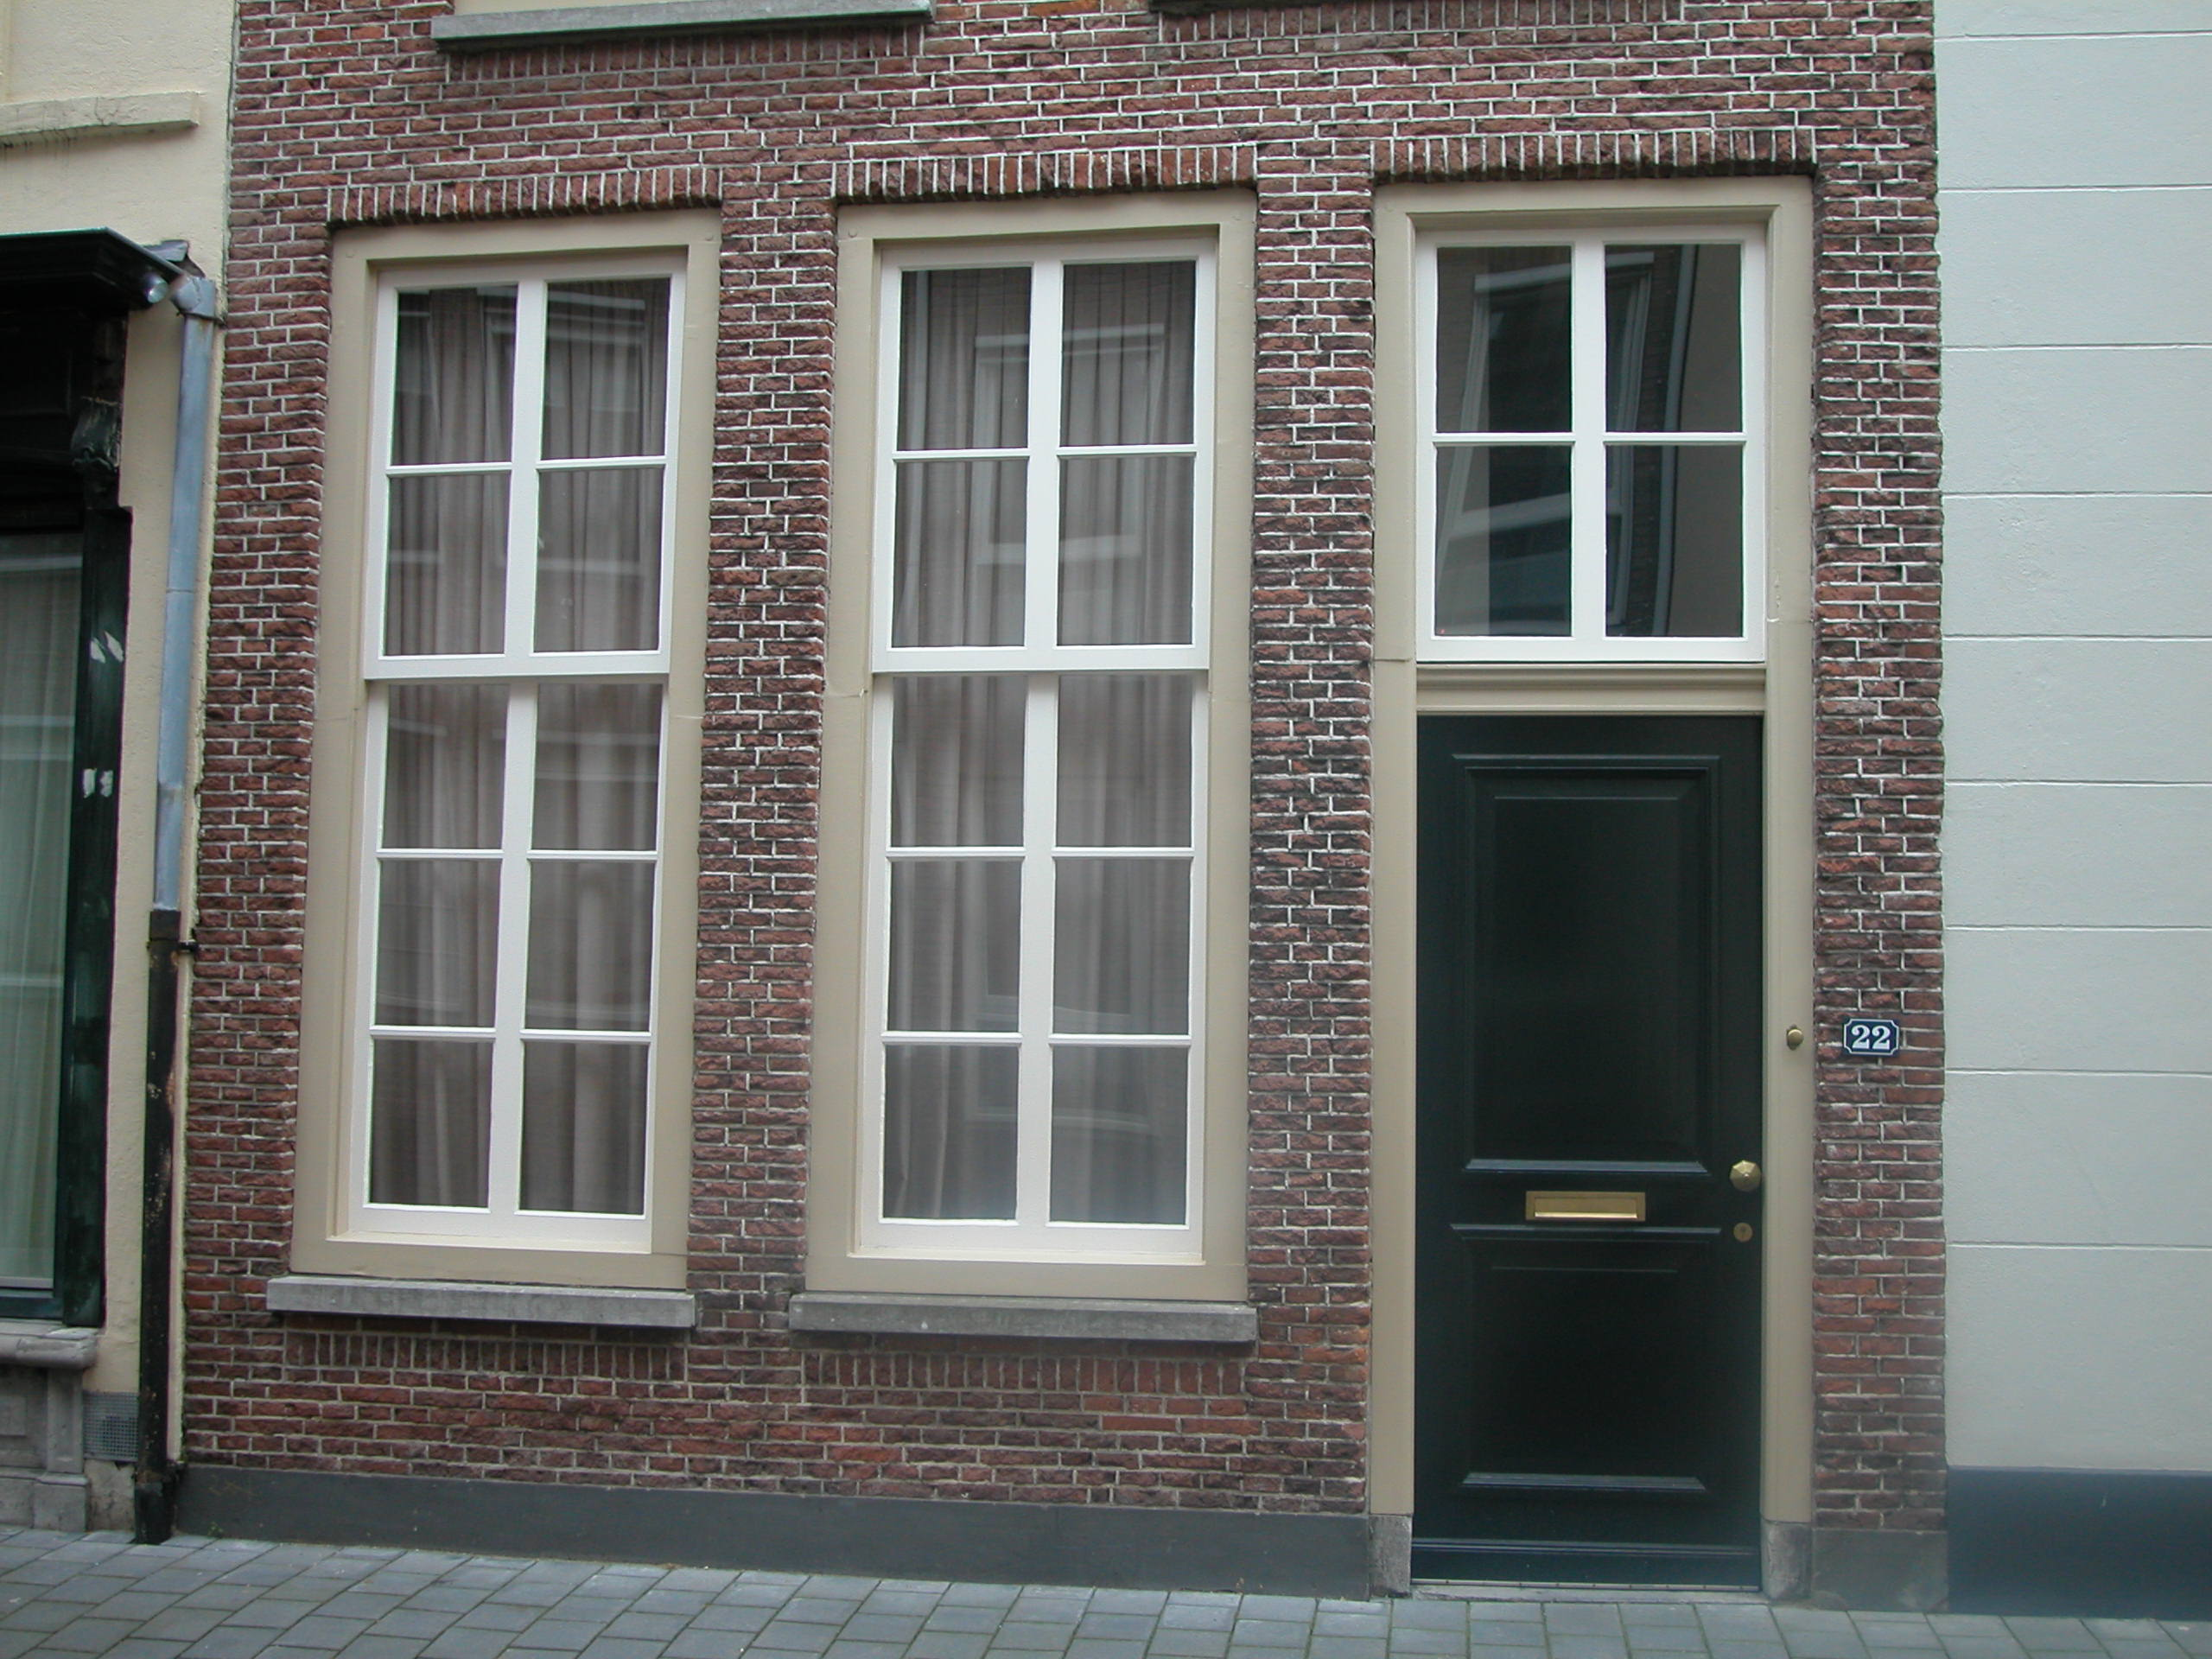

Voorgevel:
De huidige voorgevel is het resultaat van een restauratie medio jaren zeventig van de 20ste eeuw. De voorgevel is opgetrokken in schoon metselwerk (kruisverband) en heeft een gepleisterde plint. Rechts op de hoge begane grond is de ingang gesitueerd met paneeldeur en 4-ruits bovenlicht. Boven de ingang zit een rollaag in het metselwerk. Het deurkozijn is voorzien van een duivejagersprofilering en vertoont op plaatsen sporen van restauratie. Links van deze ingang twee vensters met kozijnen met toognagels en 10-ruits schuiframen. Beide vensters zijn voorzien van een hardstenen lekdorpel. Boven en onder de vensters zit een rollaag. Op de verdieping heeft de gevel twee vensters. Deze bevatten kozijnen met duivejagersprofilering en toognagels en 9-ruits schuuframen. Beide vensters hebben een hardstenen lekdorpel en in het metselwerk boven en onder de vensters zit een rollaag. De gevel wordt afgesloten door een hoofdgestel met architraaf, fries en kroonlijst.

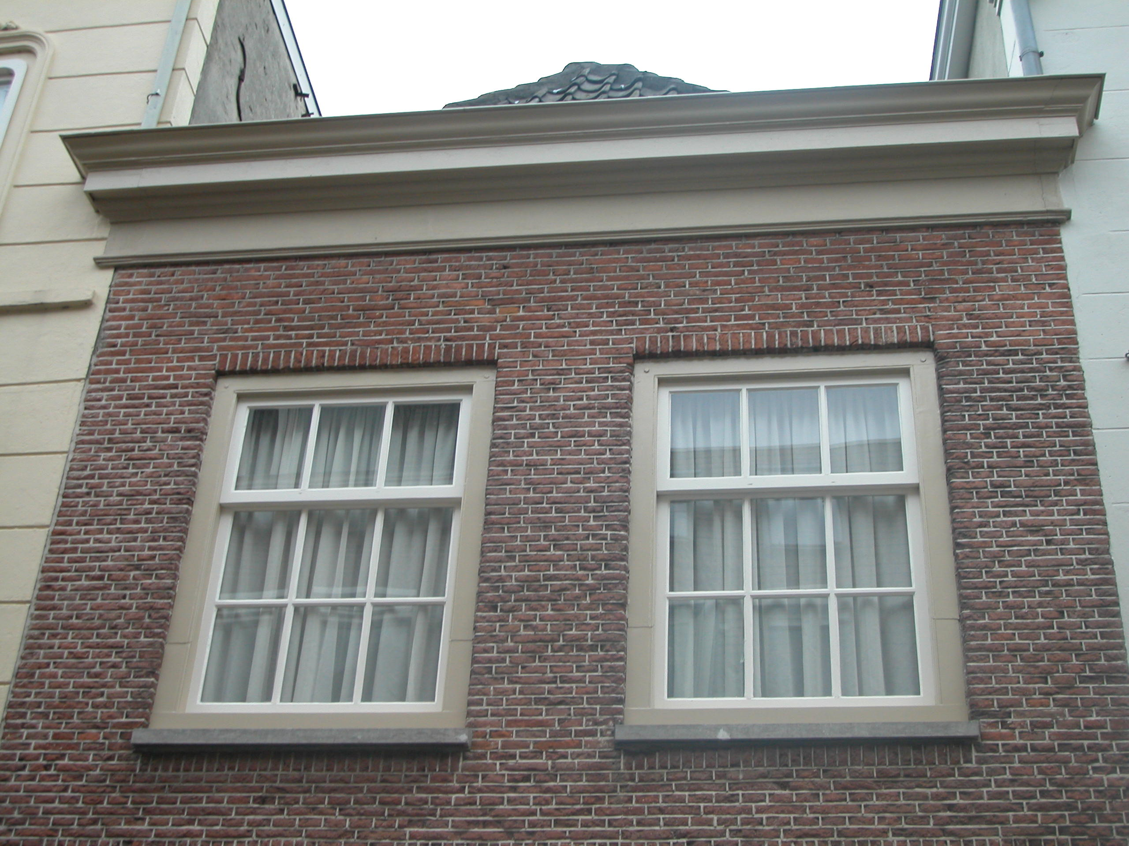

Zijgevels:
Het pand wordt aan beide zijden begrensd door bebouwing.

Achtergevel:
De achtergevel is niet zichtbaar vanuit de openbare ruimte.

Ruimtelijke indeling:
De beschikbare bouwtekening uit 1975 is van een zeer slechte kwaliteit en daarom niet goed leesbaar. Er is dan ook geen betrouwbare documentatie over de ruimtelijke indeling van het pand voorhanden.

Constructies:
De verdiepingsbalklaag bestaat uit moer- en kinderbalken. Tevens is er in het pand een peerkraal sleutelstuk uit de 16de eeuw aangetroffen. Over de overige constructieve onderdelen van het pand is geen documentatie voorhanden. Waarschijnlijk heeft het pand gemeenschappelijke zijmuren met de buurpanden.

Interieurelementen
Over de interieurelementen is geen documentatie voorhanden.

Erf, bijgebouwen, diversen:

Motivering voor plaatsing op de gemeentelijke monumentenlijst

1. Architectonische en stedenbouwkundige waarden
Het pand Keizerstraat 22 heeft stedenbouwkundige waarde vanwege de samenhang met de historische gebouwde omgeving en de historische verkavelingsstructuur. De gevelwanden van de Keizerstraat vormen vrijwel in hun geheel een fraai historisch ensemble. De voorgevel van Keizersstraat 22 is een zeer beeldbepalend element binnen dit ensemble.

2. Bouw- en/of kunsthistorische waarden
Achter de in de 20ste eeuw gerestaureerde 19de-eeuwse voorgevel gaat een 16de-eeuwse kern schuil. Intern zijn er onderdelen van deze waardevolle oude kern bewaard gebleven, zoals de bouwmuren, samengestelde balklagen en een peerkraal sleutelstuk. Het gebouw heeft dan ook aanzienlijke bouwhistorische waarde.

3. Cultuurhistorische waarden
Het gebouw heeft cultuurhistorische waarde als zijnde een in hoofdvorm gaaf 19de-eeuws woonhuis met een 16de-eeuwse kern. Verder heeft het gebouw cultuurhistorische waarde als representant van de ontwikkeling in de 19de eeuw, waarbij veel panden aan belangrijke straten in ’s-Hertogenbosch verbouwd werden en voorzien werden van een nieuwe voorgevel.

Het object Keizerstraat 22, bestaande uit een in oorsprong 16de-eeuws woon-werkhuis met een 19de-eeuwse lijstgevel, is op basis van bovenstaande criteria beschermenswaardig als gemeentelijk monument in de gemeente ‘s-Hertogenbosch

